MANUAL DO OPERADOR

Cabeça Chave de Impacto
JOBMAX™
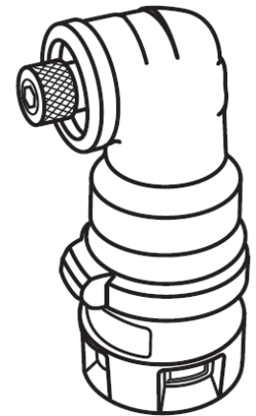
Código de Catálogo 36918

Para utilização somente com o Punho de Controle

 | ADVERTÊNCIA!
Leia este Manual do Operador cuidadosamente antes de usar esta ferramenta. Deixar de entender e de seguir o conteúdo deste manual pode resultar em envenenamento por dióxido de carbono, incêndio e/ou ferimentos sérios.

 | ADVERTÊNCIA:  Para reduzir o risco de ferimentos, o usuário deve utilizar e compreender esse manual do operador, assim como o manual do operador de bateria, carregador e do punho de controle antes da utilização. Certifique-se de haver compatibilidade e adequação do Cabeça com o punho de controle antes de utilizá-lo.

ADVERTÊNCIA:
Utilize proteção auricular. Exposição a ruídos pode causar perda de audição.

ESPECIFICAÇÕES DO PRODUTO
Acoplador hexagonal de ¼ de polegada
Impacto por minuto 0-3.100 IPM
Velocidade sem carga 0-2.000 r/min. (RPM)
Torque 73,44Nm (Newton metro)

APLICAÇÕES
Esse produto deve ser utilizado para as finalidades indicadas abaixo:
- Fixação de parafusos e tira-fundos
- Aperto de porcas e parafusos
- Remoção de parafusos, porcas e pinos

INSTALAÇÃO DO CABEÇA
Consulte a Figura 1.
- Remova a bateria do punho de controle.
- Coloque o Cabeça desejado no punho de controle e empurre-o até ouvir um clique da tranqueta indicando um encaixe na posição correta. Puxe o Cabeça para certificar-se de que esteja seguramente instalado antes de prosseguir.
Observação: O Cabeça pode ser instalado em um ângulo de 90° para se adequar perfeitamente às necessidades de sua aplicação.

INSTALAÇÃO DE BROCAS
Consulte a Figura 2.
- Remova a bateria da ferramenta.
- Puxe o acoplador para fora do Cabeça de impacto (1).
- Insira a broca de perfuração a ser utilizada no acoplador (2).
- Libere o acoplador (3).
- Puxe a broca para certificar-se de que esteja segura no acoplador. Pode haver algum jogo na broca instalada, isso é normal.
OBSERVAÇÃO: Use somente brocas de impacto de boa qualidade com uma ranhura de travamento.
ADVERTÊNCIA:
Certifique-se de que a broca esteja firmemente posicionada no acoplador antes de utilizar a função de perfuração por impacto. Caso isso não seja feito haverá riscos de ferimentos pessoais graves.

REMOÇÃO DAS BROCAS
Consulte a Figura 2.
- Remova a bateria da ferramenta.
- Puxe o acoplador para fora do Cabeça de impacto.
- Remova a broca de perfuração por impacto do acoplador.
CUIDADO:
A função de perfuração por impacto não deve ser utilizada para perfurações mais leves que não necessitam dessa função.

COLOCAÇÃO OU REMOÇÃO DE PARAFUSOS
Consulte a Figura 3.
- Coloque o seletor de direção de rotação na posição correta para operação.
- Coloque a broca na cabeça do parafuso e pressione o gatilho lentamente. Inicie a chave de aperto lentamente para obter mais controle.
À medida que o parafuso for penetrando na peça a ser perfurada, o impacto será iniciado.

ADVERTÊNCIA:
Não coloque parafusos onde houver a probabilidade de fiação oculta atrás da superfície aparente. O contato com um fio energizado exporá as peças metálicas energizadas da ferramenta causando choque elétrico ao operador. Se for necessário colocar um parafuso onde houver a presença de fiação, sempre segure a ferramenta pela superfície de isolamento (punho) durante a operação para evitar um choque elétrico, conforme mostrado na Figura 3.

Fig. 1  A - Cabeça Chave de Impacto  A - Tranquetas  C – Punho de controle | 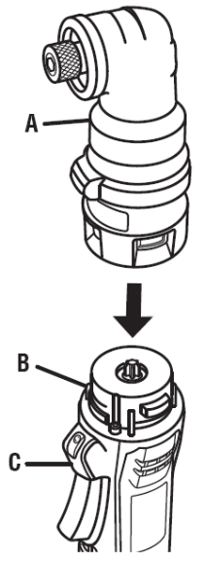 | Fig. 2  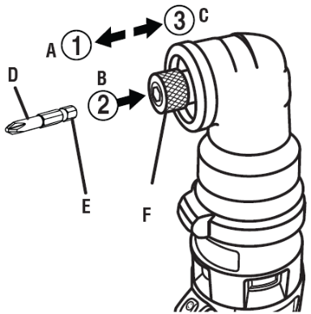  A – Puxe o acoplador para frente  B – Insira a broca  C – Solte o acoplador  D - Broca  E – Ranhura de travamento  F – Acoplador
Fig. 3
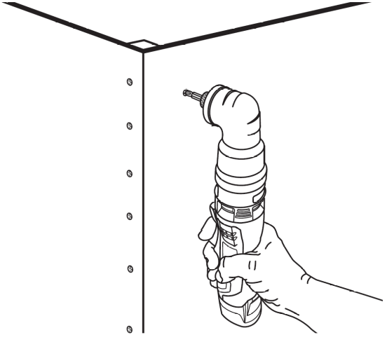
FORMA CORRETA



GARANTIA

GARANTIA DE SERVIÇO LIMITADA A 1 ANO PARA AS FERRAMENTAS ELÉTRICAS MANUAIS (PORTÁTEIS) E ESTACIONÁRIAS RIDGID®
O documento comprobatório de compra deve ser apresentado sempre que solicitado pelo serviço de garantia.
A marca registrada é licenciada pela RIDGID. Todas as solicitações devem ser através do site www.ridgid.com.br/centrodeservicos/ ou o SAC 0800 77 10 007
O QUE É COBERTO PELA GARANTIA DE 1 ANO
GARANTIA DE SERVIÇO LIMITADA
Essa garantia para as Ferramentas Elétricas Manuais (portáteis) ou Estacionárias RIDGID® cobre todos os defeitos de fabricação ou material e itens de desgaste normais, tais como escovas, mandril, motores, interruptores, cabos elétricos, engrenagens e até mesmo as baterias de ferramentas sem cabos de alimentação exclusivamente para essa ferramenta RIDGID® por um ano após sua respectiva data de compra. As garantias para outros produtos RIDGID® podem variar.
COMO OBTER SERVIÇO
Para obter serviço para essa ferramenta RIDGID® você deve devolvê-la; com frete pré-pago ou levá-la a um centro de assistência técnica autorizado de ferramentas elétricas manuais ou estacionárias RIDGID®. Você pode obter a localização do centro de assistência técnica autorizado mais próximo telefonando para o SAC 0800 77 10 007 ou visitando o Web site RIDGID® no endereço www.ridgid.com.br/centrodeservicos/ . Ao solicitar serviço de garantia, você deve apresentar o comprovante de compra e venda original datado. O centro de serviço autorizado reparará qualquer defeito de fabricação, ou reparará ou substituirá qualquer peça coberta pela garantia, de acordo com sua opção, sem nenhum custo.
O QUE NÃO ESTÁ COBERTO PELA GARANTIA
Essa garantia é aplicável somente ao comprador original no varejo e não pode ser transferida. Essa garantia cobre apenas defeitos que surgirem sob a utilização normal e não cobre qualquer mau funcionamento, falha ou defeito resultante de utilização inadequada, abusos, negligências, alterações, modificações ou reparos por outros que não sejam autorizados pelo centro de serviço autorizado para ferramentas elétricas manuais ou estacionárias RIDGID®. Acessórios consumíveis disponibilizados com a ferramenta, tais como, mas não se limitando a lâminas, brocas e lixas, não são cobertos.
LIMITAÇÕES ADICIONAIS
Até o limite permitido pela lei aplicável, ficam isentas todas as garantias implícitas, incluindo garantias de COMERCIALIZAÇÃO ou ADEQUAÇÃO A UM FIM ESPECÍFICO. Qualquer garantia implícita, incluindo comercialização ou adequação a uma finalidade específica, que não possa ser isenta sob leis estaduais, ficam limitadas a 1 ano a partir da data da compra. A RIDGID Ferramentas e Máquinas, não é responsável por danos diretos, indiretos e nem perdas e danos consequenciais. Alguns estados não permitem limitações sobre quanto tempo deve durar uma garantia implícita e/ou não permitem a exclusão ou limitação de danos incidentais ou consequenciais, de modo que as limitações acima possam não ser aplicadas a você. Essa garantia oferece direitos jurídicos específicos, porém, você também pode ter outros direitos, que variam de estado para estado.



Emerson Electric do Brasil Ltda.
Rua Áries, 17 - Alpha Conde 1
06473-001 - Alphaville - Barueri - SP – Brasil
Fone: 55 11 4689-3113 - Fax: 55 11 4689-3110
SAC 0800 7710007
E-mail: ridgid@emerson.com
Site: www.ridgid.com.br

© 2008 Emerson |  | Impresso no Brasil Maio 2011

